Opdracht bij college Paula Batjes: Sociale kaart
In de presentatie zit een vraag die jullie moeten beantwoorden. Het antwoord kunnen jullie Paula mailen, mailadres staat in de PowerPoint.
Er staan 7 verschillende instellingen in de PP. Het idee is dat de opdracht voor de genoemde instelling uitgewerkt wordt.
De uitwerking kun je naar Paula mailen en zij bundelt de uitwerkingen tot een document en mailt deze retour. Dan hebben jullie aan het eind allemaal een sociale kaart palliatieve zorg voor de gemeente Groningen.
Verder geeft ze de optie om specifieke vragen of een casus aan te leveren voor de les rouw en nazorg, deze mag je ook naar haar mailen.
Paula heeft in haar PP 7 instellingen benoemt waarvan jullie met zijn tweeën ( zie schema) een instelling moeten uitwerken. ( per instelling komen er dus ongeveer 3 uitwerkingen die Paula gaat bundelen)



Julia en Zita
Carmen en Tessa
Joanne en Anouk


Anniko en Eva
Jeltina en Siham en Noortje
Frederique en Renee


Aileen en Eline
Daphne en Kirsten
Ellen en Kim



Anna en Ruth
Carlijn en Lisa



Nursing Home
Chrystel en Aimee
Anna-Wytske en Soraya

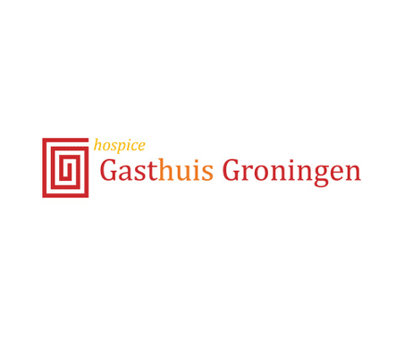
Hospice gasthuis Groningen
Nynke en Sander
Jordan en Robbie


Myrthe en Fatima
Melanie en Nadine

